МАСТЕР – КЛАСС «Поздравительная открытка- валентинка»
Муниципальное бюджетное общеобразовательное учреждение
Муниципального образования г.Нягань
«Начальная общеобразовательная школа № 9»

г.Нягань 2014 г.
Подготовила: педагог дополнительного образования Иващенко Елена Евгеньевна

Мастер – класс

Тема: «ПОЗДРАВИТЕЛЬНАЯ ОТКРЫТКА-ВАЛЕНТИНКА»
Работа с бумагой и картоном. Геометрическая мозаика.
Цели: - Цели: познакомить с разнообразием использования доступных материалов в создании открыток, изготовить открытку.
Оборудование: цветная бумага, картон , цветочная открытка , основа в форме сердца простой карандаш, линейка, ножницы, клей
1.Ход занятия:
- День Святого Валентина – редкий праздник, когда можно безо всякого стеснения выразить любовь и благорасположение всем добрым и близким вам людям. По традиции, в день Влюбленных принято дарить сласти, ангелочков, цветы и, конечно же, валентинки – подарки в форме сердца: открытки, конфеты, сувениры, изготовленные из разнообразных материалов: шоколада, печенья, карамели, бумаги, шерстяных ниток, фольги, пластика, дерева, камня.
- В России празднуют 8 июля день семьи и любви - праздник Петра и Февронии — покровители семьи и брака. Их брак многие века является образцом христианского супружества.
2.Вы любите составлять картинки из пазлов. Но такую игру сделать трудно нам сейчас. Поэтому, мы сделаем мозаику попроще, из геометрических фигур. Вспомним правила работы с ножницами. Правила безопасной работы с ножницами:
    - Не держи ножницы концами вверх.
    - Не оставляй ножницы в открытом виде.
    - Передавай ножницы только в закрытом виде, кольцами в сторону товарища.
    - При работе следи за пальцами руки.
Итак, берём готовую цветочную открытку и разрезаем по диагонали несколько раз по линиям. В результате мы должны получить треугольные детали мозаики Сколько получилось у вас треугольников?
3.Ну. а теперь давайте выполним третий пункт плана: соберем сердце
Мы должны произвольно выложить на основе в форме сердца, детали мозаики. Детали могут выходить за край формы, после лишнее срежем ножницами.
Сборка открытки – заключительный этап. Берём готовую основу для открытки, размещаем сердце- валентинку в центре, украшаем работу бантиком, полубусинами .
Давайте подведем итоги:
- Что мы учились делать? (создавать поздравительную открытку )
Мы хорошо потрудились. У вас всё хорошо получилось. МОЛОДЦЫ!

Приложение №1
1.
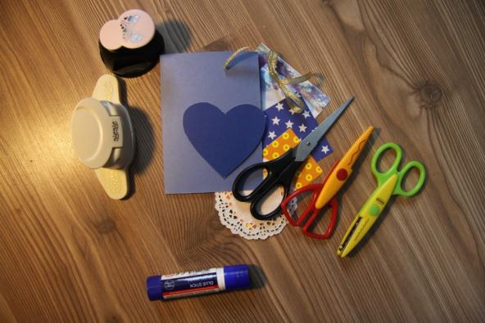

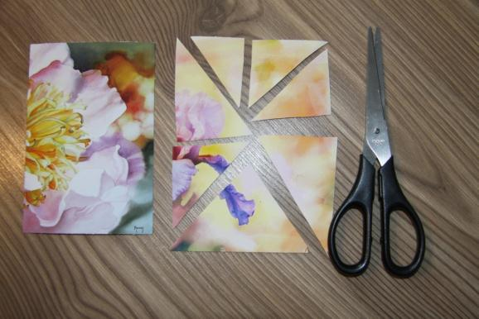
2.

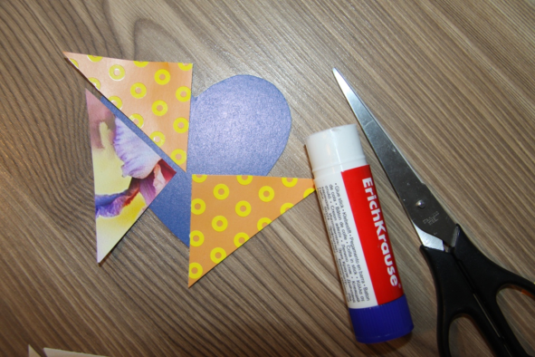
3.
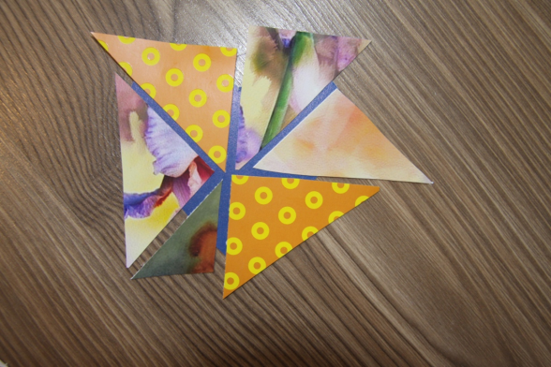

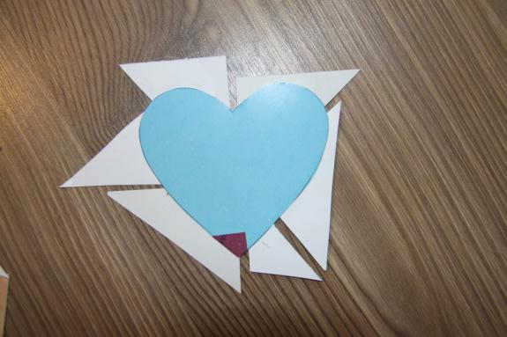
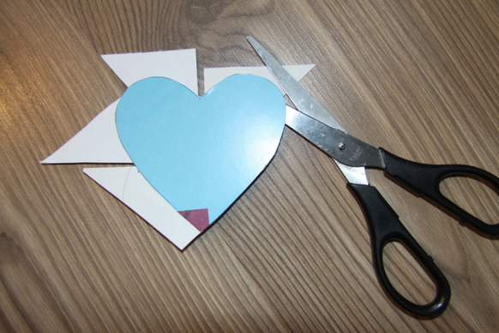
4.

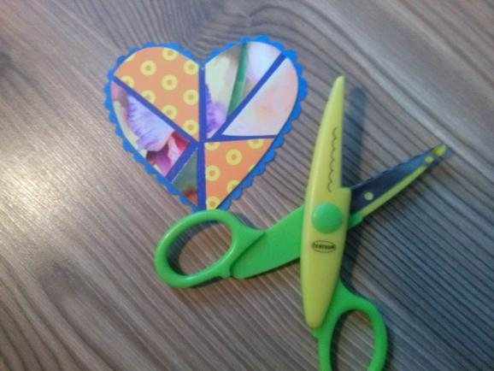
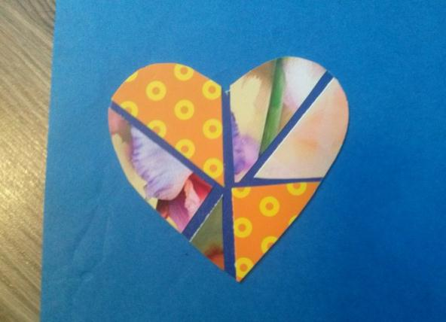
5.

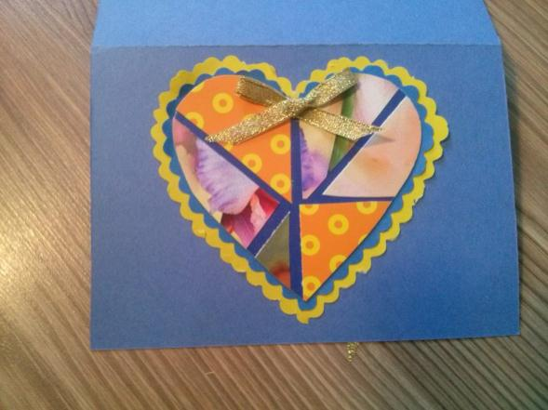
6.

